3.7 冰山运输 2004/6/1

波斯湾地区，盛产石油，但水资源贫乏. 海水淡化，成本约为每立方米淡水0.1英镑. 有专家建议从9600km外的南极用拖船运送冰山到波斯湾，现从经济角度研究其可行性.
为计算成本，需要拖船租金、运量、燃料消耗及冰山在运输过程中融化速率等方面的数据.
模型准备
- 三种拖船的日租金和最大运量：

船型 | 小 | 中 | 大
日租金(£) | 4.0 | 6.2 | 8.0
最大运量(m³) | 5×10⁵ | 10⁶ | 10⁷
表3 日租金和最大运量

- 燃料消耗(£/km). 主要依赖于船速和所运冰山的体积，忽略船型.

冰山体积(m³)  船速(km/h) | 10⁵ | 10⁶ | 10⁷
1 | 8.4 | 10.5 | 12.6
3 | 10.8 | 13.5 | 16.2
5 | 13.2 | 16.5 | 19.8
表4 燃料消耗(£/km)

3. 运输过程中冰山的融化速率(m/day). 融化速率除了与船速有关外，还与运输过程中冰山与南极的距离有关，因为是从南极运到赤道附近，故距离越远融化速率越大.

与南极距离(km)  船速(km/h) | 0 | 1000 | >4000
1 | 0 | 0.1 | 0.3
3 | 0 | 0.15 | 0.45
5 | 0 | 0.2 | 0.6
表5 融化速率(m/day)

模型假设
- 拖船航速不变，总航程为9600km.
- 冰山形状为球型，球面各点的融化速率相同(此假设实属无奈，仅为便于计算耳).
- 冰山到达目的地后，1m³冰可融化成0.85m³水.

模型构成
需要知道运输过程中冰山体积的变化情况，燃料消耗，从而计算出到达目的地后冰山的体积和运费. 计算过程中需要根据以上表格中数据拟合出经验公式.
- 冰山融化规律
设冰山球面半径融化速率为r米/天，船速为u km/h，拖船与南极的距离为d km. 根据表5中融化速率数据，可设r为船速u的线性函数，且当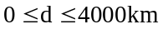时r与d成正比，而当d > 4000km时r与d无关，这是因为随d的增大，船离赤道越来越近，海水温度越来越高，而当d > 4000km时，海水温度变化不大. 因此可设
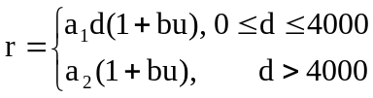 (1)，由p75表5，对d = 0, 1000, 4000, 可得
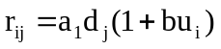：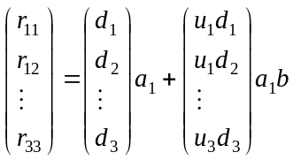，
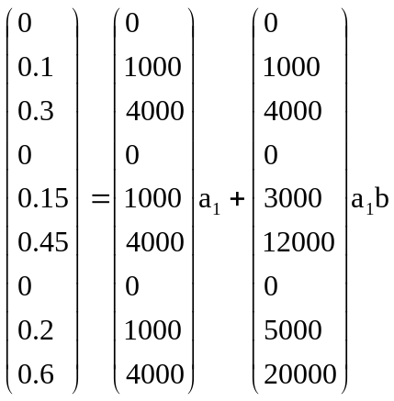→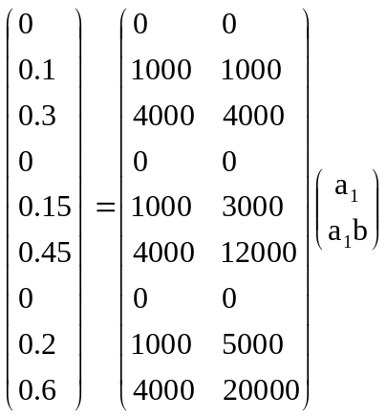
利用Matlab, Ax = b → x = A\b 得
当d > 4000 时，由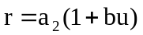有
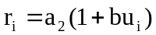→ 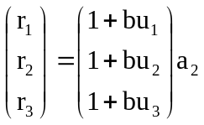
→ 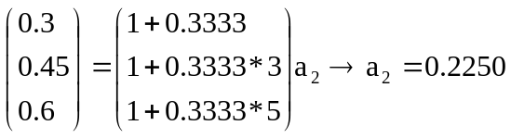
课本上的估计值为：a₁ = 6.5*10⁻⁵, a₂ = 0.2, b = 0.4. 拖船航行第t天时，与南极的距离为
d = 24ut km，
记第t天冰山半径融化速率为r_{t}，由以上数据有
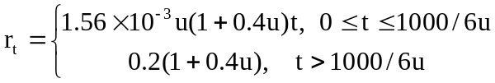 (4)
记第t天冰山半径为R_{t}，体积为V_{t}，则
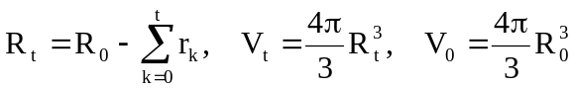，
因此有
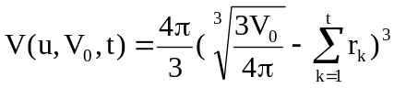 (7)
其中r_{k}由(4)式表示.
2. 燃料消耗费用
由表4给出的燃料消耗(£/km，记作)可见，对船速u、冰山体积V的对数lgV均按线性关系变化(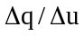或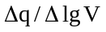均近似常数)，故可设
， (8)
，利用p75表4，
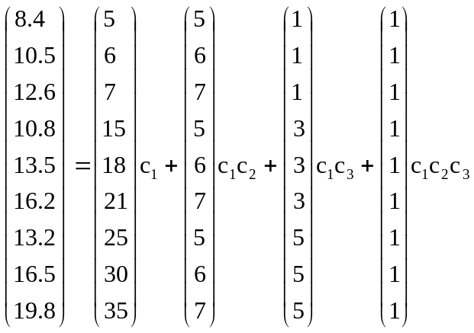，
利用Matlab，可得
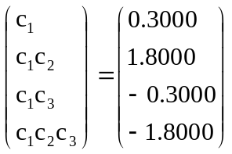，取对数化为线性方程组，注意到c₃为负，应对−c₃取对数，解得
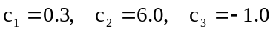 (9)
由(7), (8), (9)可将拖船航行第t天的燃料消耗记作q(u,V₀,t)(£/day)，有
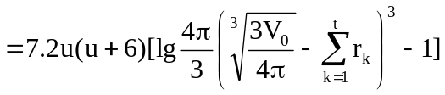
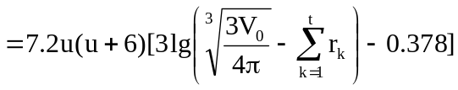 (10)
3. 运送冰山费用
费用由拖船的租金和燃料消耗两部分组成. 由表3知船的日租金取决于船型，而船型又由冰山的初始体积V₀决定，记日租金为f(V₀)，显然
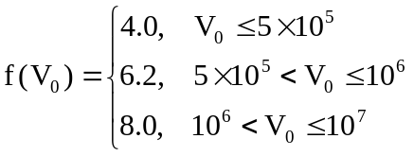 (11)
当船速为u(km/h)时冰山抵达目的地所需天数为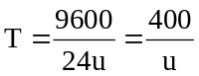，所以租金费用为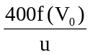. 而整个航程的燃料消耗为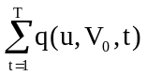，由(10)式可得运送冰山的总费用为
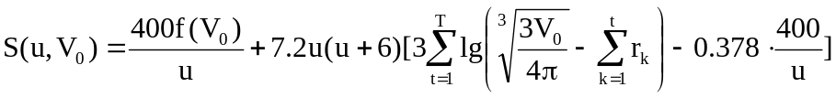 (12)
4. 冰山抵达目的地后可获得水的体积
将t = T代入(7)式知，冰山抵达目的地后的体积为
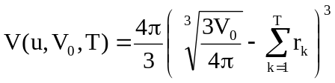，
再由(3)可得水的体积为
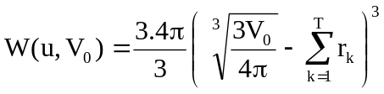.
5. 每立方米水所需费用
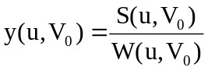.
模型求解 对不同的V₀和u，用上述模型得下表：
u  V₀ | 3 | 3.5 | 4 | 4.5 | 5
10⁷ | 0.0723 | 0.0683 | 0.0649 | 0.0663 | 0.0658
5×10⁶ | 0.2251 | 0.2013 | 0.1834 | 0.1842 | 0.1790
10⁶ | 78.9032 | 9.8220 | 6.2138 | 5.4647 | 4.5102
表6 不同V₀, u下每立方米水的费用(£)
结果分析 与海水淡化的费用(0.1£/m³)比较，虽然当V₀为10⁷，u为4~5时，运送冰山获得淡水的费用(0.065£/m³左右)较小，但由于模型较粗糙，加上未曾考虑影响航行的种种不利因素和其它费用(如空驶费等)，专家认为用冰山运输来获得淡水的方法，只有当费用显著小于海水淡化(譬如小一个数量级)，才有理由加以考虑.
评注 模型思路简单，1. 利用有限的数据建立经验公式，2. 假定冰山形状为球型，但并不十分合理，但简化了计算. 是否可假设为其它形状.

作业：对冰山的形状另作假设, 如柱体、锥体等, 再进行推导.

